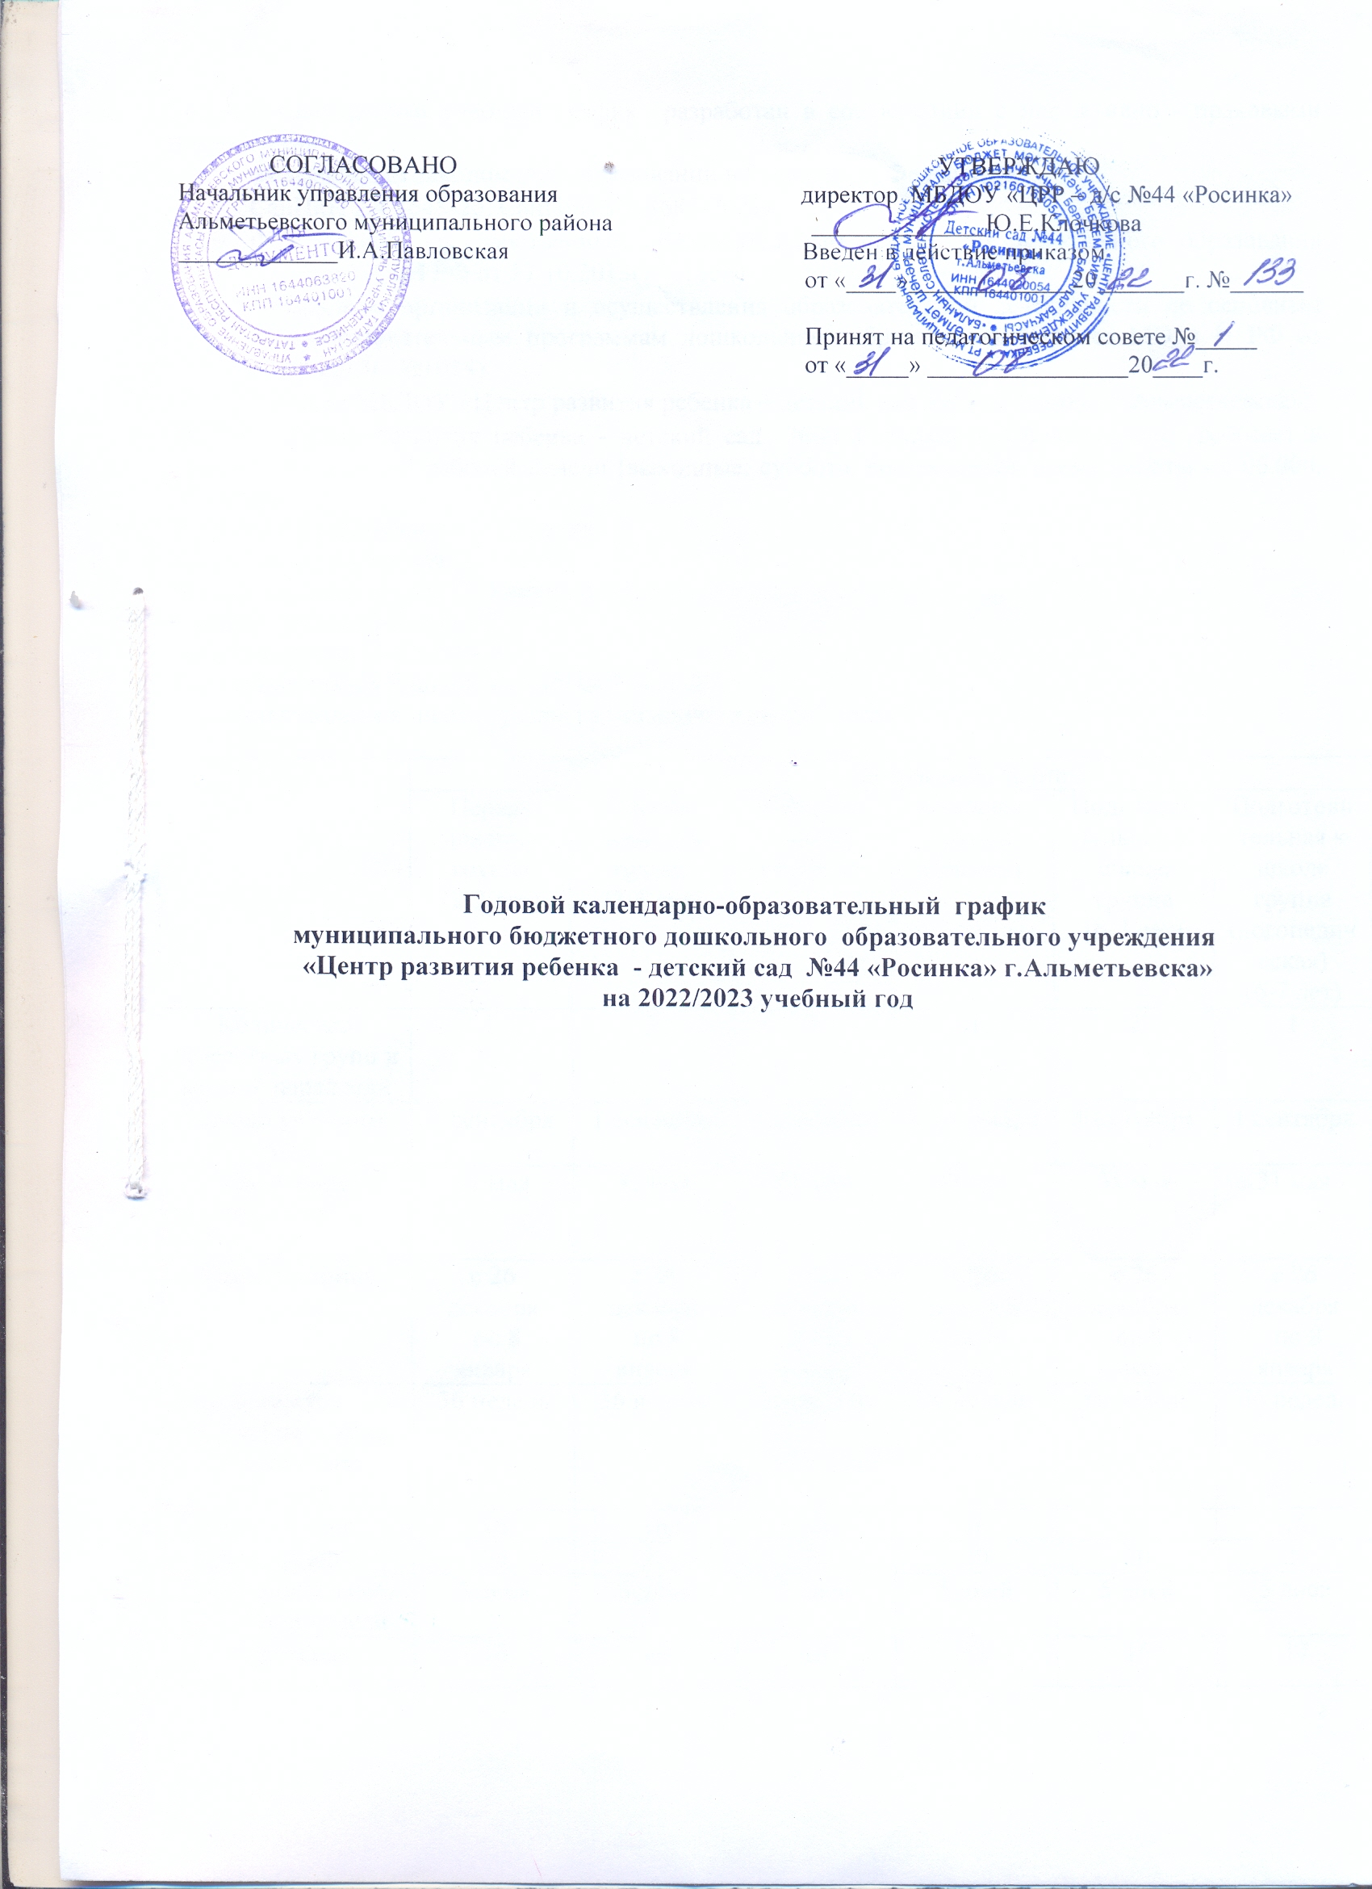

Годовой календарный учебный график разработан в соответствии с нормативно - правовыми документами:
- Федеральным законом «Об образовании в Российской Федерации»
- СанПиН 2.4.3648-20, СанПиН 1.2.3685-2021г.
- Федеральным государственным образовательным стандартом дошкольного образования (Приказ МОиН РФ от 17.10.2013г. №1155)
- «Порядком организации и осуществления образовательной деятельности по основным общеобразовательным программам дошкольного образования» (Приказ МО и Н РФ от 30.08.2013г. №1014)
- Уставом МБДОУ «Центр развития ребенка – детский сад №44 «Росинка» г.Альметьевска».
МБДОУ «Центр развития ребенка - детский сад №44«Росинка» г.Альметьевска» работает в режиме пятидневной рабочей недели (выходные: суббота, воскресенье), время работы - с 06.00ч. до 18.00ч.
В МБДОУ функционируют 12 групп
Первая младшая группа (2-3 лет)-2
Вторая младшая группа (3-4 лет) – 2
Средняя группа (4-5 лет) – 2
Старшая группа (5-6 лет) – 3
Подготовительная к школе группа (6-7 лет) -2
Подготовительная к школе группа (логопедическая) (6-7 лет) - 1

 |  | Возрастные группы
 | Первая младшая группа  (2-3 лет) | Вторая младшая группа  (3-4 лет) | Средняя группа  (4-5 лет) | Старшая группа  (5-6 лет) | Подготовительная к школе группа  (6-7 лет) | Подготовительная к школе группа  (логопедическая)  (6-7 лет)
Количество возрастных групп в каждой параллели | 2 | 2 | 2 | 3 | 2 | 1
Начало учебного года | 1 сентября | 1 сентября | 1 сентября | 1 сентября | 1 сентября | 1 сентября
Окончание учебного года | 31 мая | 31 мая | 31 мая | 31 мая | 31 мая | 31 мая
Каникулярное время | с 26 декабря  по 8 января | с 26 декабря  по 8 января | с 26 декабря  по 8 января | с 26 декабря  по 8 января | с 26 декабря  по 8 января | с 26 декабря  по 8 января
Продолжительность учебного года всего, в том числе: | 36 недель | 36 недель | 36 недель | 36 недель | 36 недель | 36 недель
I полугодие | 16 | 16 | 16 | 16 | 16 | 16
II полугодие | 20 | 20 | 20 | 20 | 20 | 20
Продолжительность учебной недели | 5 дней | 5 дней | 5 дней | 5 дней | 5 дней | 5 дней
Недельная образовательная нагрузка (занятий) | 10 | 10 | 10 | 13 | 15 | 17
Недельная дополнительная нагрузка (занятий) | - | - | 1 | 2 | 2 | 2
Длительность одного занятия | 10 мин. | 15 мин. | 20 мин. | 25 мин. | 30 мин. | 30 мин.
Регламентирование образовательного процесса, половина дня | 1,2 половина дня | 1  половина дня | 1 половина дня | 1,2 половина дня | 1  половина  дня | 1,2  половина дня
Сроки проведения мониторинга: |  |  | 19.09.22г.- 30.09.22г. | 19.09.22г.- 30.09.22г. | 19.09.22г.- 30.09.22г. | 19.09.22г.- 30.09.22г.
На начало учебного года
Итоговый |  |  | 17.04.23г.-  28.04.23г. | 17.04.23г.-  28.04.23г. | 17.04.23г.-  28.04.23г. | 17.04.23г.-  28.04.23г.
Летний оздоровительный период | 01.06.23г.-31.08.23г. | 01.06.23г.-31.08.23г. | 01.06.23г.-31.08.23г. | 01.06.23г.-31.08.23г. | 01.06.23г.-31.08.23г. | 01.06.23г.-31.08.23г.

